**Circuiti elettrici**

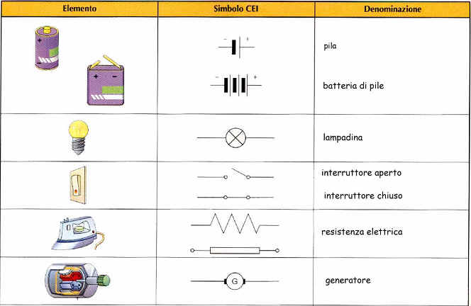

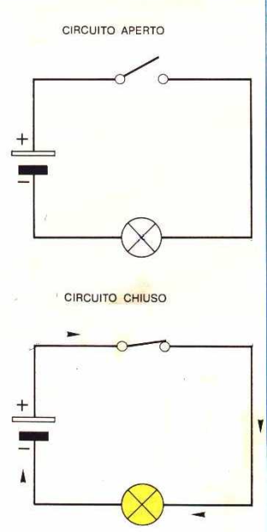

**Sistema chiuso** = quello in cui non ci sono interruzioni di corrente nel circuito elettrico

**Sistema aperto** = ci sono interruzioni di corrente

*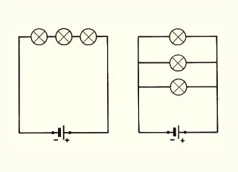Collegamenti*:

**IN SERIE** (uno di seguito all’altro) 🡪 l’intensità di corrente che passa è sempre la stessa (i = i1 = i2 …)

**IN PARALLELO** 🡪 la corrente si divide in diversi “rami” (i = i1 + i2 + … i*n*)

**Legge di Ohm**

I = Δ V / R

I (intensità di corrente): si misura in Ampère

Δ V (differenza di potenziale) si misura in volt

R (resistenza): si misura in Ohm (Ω)

*Quindi: 1 Ω = 1 V / 1 A*

Ogni conduttore in cui passa la corrente offre una certa **resistenza**. Perché si oppone? Gli elettroni è come se “picchiassero” nel reticolo degli atomi, che fanno appunto da ostacolo, da “resistenza”.

*Ricorda*: **maggiore è la resistenza, più il filo si scalda**.

*Esempio*: il **forno**. Nel forno abbiamo una **serpentina** che è una resistenza: essa oppone apposta una forte resistenza al passaggio della corrente, di modo che essa **si scaldi** (altri esempi sono il phon, la stufa, il ferro da stiro, la lavastoviglie)

🡪 Assistiamo dunque alla trasformazione di energia elettrica in energia termica (calore)

Ci sono casi in cui questa trasformazione non ci piace: le lampadine, il computer, il cellulare… Ma sono *effetti inevitabili* (a volte può capitare anche un incendio; la resistenza si scalda tanto da fondere la plastica e da incendiare qualche materiale infiammabile lì vicino…).

*Quanto calore al secondo cede una resistenza?* (**più forte è la resistenza e più forte sarà il calore; più corrente passa, e più sarà il calore**). La formula è:

**P = R x $I^{2}$**

Esaminiamo i tre tipi di lampadine che conosciamo:

* la **lampadina tradizionale** con il **filamento di tungsteno** è chiamata lampadina a INCANDESCENZA, perché il filo fa resistenza e si scalda tanto da diventare incandescente (tanto da fare luce); non si brucia perché all’interno della lampadina c’è il vuoto e senza ossigeno non ci può essere combustione. Per fare tanta luce ha dunque bisogno di **grande resistenza**.
* lampadina a FLUORESCENZA (quelle a risparmio energetico); dentro c’è un **gas** (ad esempio il neon; queste, dunque, non devono scaldare il filamento). Per fare la stessa luce delle lampadine a incandescenza hanno bisogno di **meno potenza** (una lampadina di 60 w fa la stessa luce di una a fluorescenza da, diciamo, 12 w)
* c’è poi la nuova generazione di lampadine: lampadine a LED (dentro c’è un led, con un circuitino elettrico). Esse hanno bisogno di **ancora meno energia** e dovrebbero durare ancora più a lungo: i soliti 60 w della lampadina equivalgono più o meno a 6 w di quella a led.